ANUNCIO DE SEMINARIO

Título: “Life-WaterEykris®: Fundamentación, Productos y Aplicabilidad”
Impartido por: Manuela Merchán
Fecha: 5 de noviembre de 2016
Lugar: Centro DO(https://centro-do.com/)
Plaza Organista Cabo 7, bajo, izq.
46022 Valencia(Junto a Jardines de Ayora)
Hora: 11 hrs.

RESUMEN
Dado que la materia puede considerarse como un tipo de energía y que la información consta de patrones de energía, la información puede interactuar directamente con la materia.
Los 64 hexagramas del “I Ching”, el código genético, la estructura del vacío y el agua hexagonal contienen los mismos patrones de información. El agua como transductor es capaz de transformar dichos patrones,haciéndolos operativos a diferentes niveles de resolución (físicos y no-físicos). Como resultado se produce un aumento de consciencia: mejora la calidad de vida.
Tomado de la contraportada del libro:
“Información y Vida” de Manuela Merchán

FICHA TÉCNICA
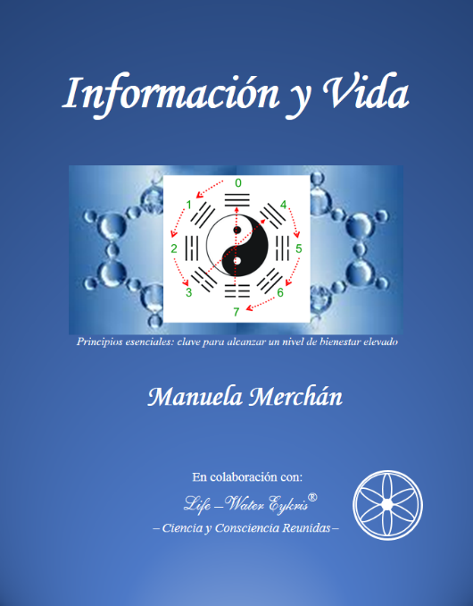
Ficha técnica del libro:
Título: Información y Vida
Autor: Manuela Merchán

Formato: 18x23 cm, rústica, color, 203 pág.
ISBN: 978-84-608-5287-2.
Depósito legal: V88-2016.
Editado por: Info&LifeEykris S. L.

PVP: 26 Euros (IVA incluido)

Pedidos: eykris@telefonica.net
Móvil: 34 + 630 86 22 28

SOBRE LA AUTORA:
RESEÑA BIOGRÁFICA
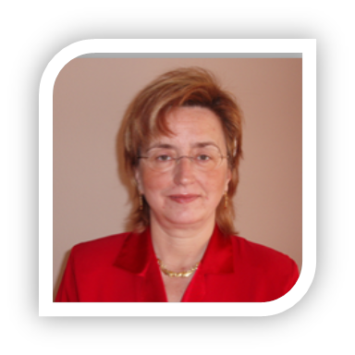
Manuela Merchán nació en 1956 en Castellón (España). Obtuvo el Grado de Licenciatura en Ciencias Químicas (1981) y de Doctora en Ciencias Químicas (1986) por la Universitat de València (UVEG). En 1987 entró a formar parte de la plantilla del equipo de profesorado de la UVEG en calidad de Profesor Titular. En el periodo 2005-2016, ejerció sus labores docentes e investigadoras como Catedrática de Universidad en el área de conocimiento de Química Física. Su larga y reconocida trayectoria investigadora se ha centrado en el campo de la Química Cuántica, habiendo publicado 186 artículos en prestigiosas revistas científicas. En la última década, su interés investigador se ha centrado en la comprensión, desde un punto de vista teórico, de las propiedades fotofísicas y fotoquímicas de ciertas biomoléculas, en especial de las nucleobasesdel ADN/ARN. Directora de catorce Tesis Doctorales y numerosos proyectos de investigación financiados por entidades públicas, tanto a nivel nacional como europeo. La Dra. Merchán fue galardonada con el Premio Nacional 2007 de Química Física de la Real Sociedad Española de Química (RSEQ) “por la calidad, originalidad y repercusión de sus contribuciones en química teórica”.
En el transcurso de las dos últimas décadas, su tiempo libre lo ha dedicado al estudio y práctica de técnicas holísticas no-invasivas. La síntesis y simplificación unificadora de las ventajas de dichas metodologías, dentro de un contexto científico, ha sido la principal motivación para la realización del libro que lleva por título“Información y Vida”.

